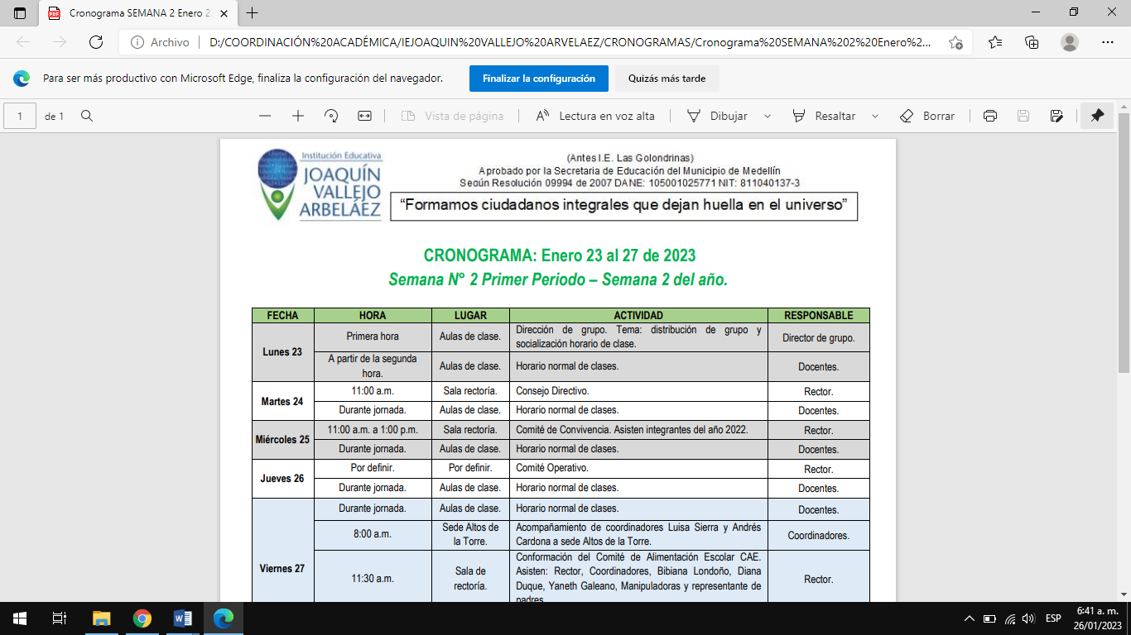
ASIGNATURA: ÉTICA |  | Período:2 |  | Año 2023
DOCENTE: CLAUDIA RUA | Grado 9°/ Grupo: 1 |  | PLAN DE APOYO
ESTUDIANTE:

El trabajo se presenta en hojas de block blancas y numeradas, con portada (normas APA, que enseñan las docentes de español), todas las consultas deben tener la biografía, los temas deben estar visiblemente separados.
Con este plan de apoyo se pretende que el estudiante demuestre que tiene las competencias trabajadas durante el segundo periodo de noveno en la asignación de ética.
El plan de apoyo tendrá un porcentaje alto de practicidad para que el estudiante pueda demostrar haciendo que tiene las competencias

9° ÉTICA- PLAN DE APOYO- PERIODO 2- CLAUDIA RUA
TEMA: ¿Qué elementos de la cultura nacional fortalecen los valores que inciden en el crecimiento del país?
Puntos para trabajar en el plan de apoyo:
1. Introducción y reflexión inicial
"¿Qué elementos de la cultura nacional fortalecen los valores que inciden en el crecimiento de Colombia?" responde y luego reflexionen sobre esta pregunta
2. Investigación de elementos culturales
- Investiga sobre diferentes elementos culturales de Colombia, como la música, la danza, las tradiciones, la literatura, la gastronomía, entre otros.
- Identifiquen cómo estos elementos culturales pueden fortalecer los valores que inciden en el crecimiento del país.
3. Elaboración de una lista de valores fundamentales
- Elabora una lista de valores fundamentales que consideren importantes para el crecimiento de Colombia, como la solidaridad, el respeto, la tolerancia, la honestidad, entre otros.
- Explica por qué consideran que estos valores son relevantes para el desarrollo del país.
4. Relación entre los valores y los elementos culturales
- escribe una reflexionen sobre cómo los elementos culturales de Colombia pueden promover y fortalecer los valores fundamentales identificados.
- Elaborar ejemplos concretos de cómo los valores se manifiestan a través de la música, la danza, las tradiciones, la literatura, la gastronomía, entre otros.
5. Creación de un collage o presentación visual -
- Elabora un collage o una presentación visual que represente los elementos culturales y los valores que consideran importantes para el crecimiento de Colombia.
- utilizar imágenes, palabras y símbolos para representar la relación entre los elementos culturales y los valores.
6. Presentación y explicación del collage o presentación visual
- Explique su collage o presentación visual a través de un video.
7. Reflexión
- Reflexionen y escribe sobre cómo pueden contribuir a fortalecer los valores a través de su participación en los elementos culturales de Colombia.

8. Propuestas y acciones concretas
- Elaboren propuestas o acciones concretas para promover los valores en Colombia a través de los elementos culturales.
- describe actividades, programas o iniciativas que puedan implementarse en su entorno cercano.

